Техническое задание по доработка Битрикс24
Задачи:
- Необходимо доработать функционал Задач
- Создать отчет по расчету KPI по основанию выполнению задач

Описание задач:
  - Добавить в форму Задач показатель при установки задачи:
- Важность (значение Низкая-2 балла, Обычная-5 баллов, Высокая-10 баллов)
По умолчанию = Обычная
1.2. Добавить в форму Задач показатель при проверки и при ознакомлении принятой задачи автором:
- Оценку выполнения задачи (значение от 0-4 баллов). Расчет автоматической оценки максимальный балл = 4, падение баллов рассчитывается исходя из параметров: выполнения в срок задачи, и качество выполнения задач исходя из количество возвратов на доработку.
Расчет баллов:
1.2.1 Расчет по выполнению в срок задачи
При условие выполнение НЕ в срок задачи, превышение срока от 0 >=2 дней = падение на 1 балл
Пример: Срок задачи 01.03.2020 , задача выполнена 03.03. = оценка 3
При условие выполнение НЕ в срок задачи, превышение срока от 3 >=4 дней = падение на 2 балл
Пример: Срок задачи 01.03.2020 , задача выполнена 04.03. = оценка 2
При условие выполнение НЕ в срок задачи, превышение срока от 5 >=6 дней = падение на 3 балл
Пример: Срок задачи 01.03.2020 , задача выполнена 06.03. = оценка 1
При условие выполнение НЕ в срок задачи, превышение срока от 7 >=8 дней = падение на 4 балл
Пример: Срок задачи 01.03.2020 , задача выполнена 08.03. = оценка 0
Необходимо учесть в расчете выходные дни
1.2.2 Расчет по критерию качества выполнения задач исходя, из количество возвратов на доработку
Данное условие срабатывает совместно с условием выполнения в срок
Количество доработок – возвратов на доработку понижает балл.
Количество доработок = Количеству понижающего балл.
Пример: Срок задачи 01.03.2020 , задача выполнена 03.03. И Количество доработок 2 = оценка 1
Дать возможность автору задачи при проверки редактировать Оценку выполнения задачи

- Создать отчет по расчету KPI

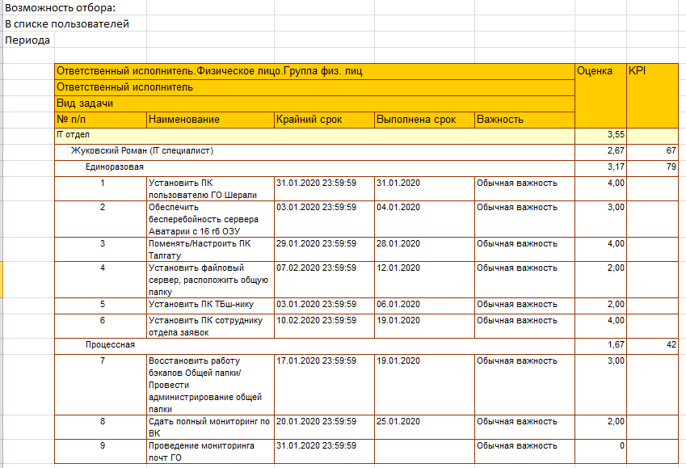
KPI = Сумма по виду задачи (Важность * Оценку) / Сумма по виду задачи (Важность * максимальный балл) *100

Важность: Низкая = 2, Обычная =5, Высокая = 10
Детальный расчет пример:

